Содержание

Введение
1. Планирование уровня механизации строительного производства и использования строительных машин
2. Планирование материально-технического обеспечения строительного производства
Заключение
Список использованных источников
Введение

Все более растущий в России объем и темп строительных работ для своего осуществления требует огромного количества материалов и квалифицированной рабочей силы. Малейшая экономия в каждом отдельном случае дала бы в общем масштабе огромные сбережения как материалов, так и рабочей силы, освобождая их тем самым для осуществления других задач.
Современное строительство невозможно без широкого применения машин и механизмов. Эффективность механизации определяется не только совершенством применяемых технических средств, но и рациональностью их подбора применительно к конкретным условиям.
Подбор машин и их количество зависят от конкретного вида работы, ее объема, условий выполнения и, естественно, технических характеристик и производительности каждой машины. Основная идея выбора вида и количества ведущих машин в таких расчетах обычно состоит в сопоставлении общей трудоемкости (машиноемкости) и желаемой продолжительности работ.
Целью планирования материально-технического обеспечения является бесперебойная, своевременная и комплектная поставка строительным организациям материальных и энергетических ресурсов для выполнения годовой производственной программы.
Таким образом, целью настоящей работы является изучение особенностей планирования уровня механизации и материально-технического обеспечения строительного производства.
Теоретическую и методологическую основу данной работы составила научная и учебная литература по экономике и планированию в строительстве таких авторов, как: В.В. Бузырев, Ю.П. Панибратов, И.В. Федосеев. Е.М. Ездакова, И.П. Савельева. Н.В. Чепаченко, Минина Л.С., Манаков Л.Ф. Шахпаронов В.В., Аблязов Л.П., Степанов И.В. и др.
1. Планирование уровня механизации строительного производства и использования строительных машин

Механизация работ крупной стройки представляет собой целую сеть взаимно переплетающихся между собой и связанных друг с другом процессов. Малейшая неувязка между ними немедленно вызывает простои тех или других механизмов. Поэтому механизация работ должна быть тщательно продумана и рассчитана не только в техническом и экономическом отношениях, но и в отношении возможности в данных реальных условиях применения тех или других механизмов. Но если система механизации должна соответствовать характеру сооружения и реальным условиям работы, то обратно — при составлении проекта сооружения необходимо в свою очередь считаться с имеющимся или возможным к получению оборудованием для механизации строительных работ.
В плане механизации строительного производства разрабатываются следующие показатели:
1. Уровень механизации
2. Определение потребности и строительных машинах на год.
3. Определение поставок и списание строительных машин.
4. Планирование годовых режимов работы строительных машин.
5. Планирование расходов на эксплуатацию строительных машин. Все показатели рассчитываются в натуральных единицах (кроме последнего).
В качестве исходных данных выступают:
1. Ведомость объемов работ.
2. Сведения о наличии машин и механизмов на начало планового года.
3. Проекты.
4. План технического развития.
5. Нормы выработки строительных машин. Уровень механизации:
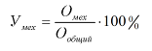
Механизированный процесс предполагает, что все основные виды работ выполняются с помощью механизмов.
Комплексная механизация - это процесс, где все операции основные и вспомогательные выполняются с помощью механизмов.
Уровень механизации планируется исходя из достигнутого уровня механизации в базовом году; предстоящего пополнения парка строительных машин; планируемого повышения выработки строительных машин.
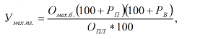
где Омех. - объем работ данного вида, выполняемый механизированным способом в базовом году;
Р - прирост технической мощности парка машин, применяемых в плановом году по сравнению с базовым, %;
Р - прирост выработки машин, применяемых на данном виде работ;
Ообщ - общий объем работ данного вида, который должен быть выполнен в плановом году.
Расчет потребности в строительных машинах
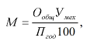
Ообщ - общий объем работ, выполненный машинами данного вида в натуральных единицах;
Умех - уровень механизации, %;
Пгод - годовая эксплуатационная производительность машин на единицу технической мощности.
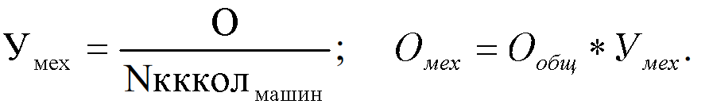
Для того чтобы определить общий объем работ необходимо располагать данными о физических объемах работ данного вида, способах их выполнения. Определяется исходя из ППР.
1. Определяются производственные процессы, требующие применения машин одного и того же вида.
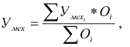
где Умех - уровень механизации 1-го вида работ:
О - объем i-го вида работ;
Пчас часовая эксплуатационная производительность;
Тчас - количество часов работы в год.
Если в плановом году не намечается существенных изменений в структуре работ и в составе парка машин, то потребность можно определить:
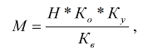
где Н - среднесписочное количество машин данного вида в базовом году;
Ко - коэффициент, учитывающий изменение общего объема работ;
Ку- коэффициент, учитывающий изменение удельного веса данного способа производства работ (отношение удельного веса работ, выполняемых, машинами данного вида в отчетном периоде к удельному весу в плановом периоде);
Кв- коэффициент, учитывающий плановой изменение выработки машин по сравнению с фактическим.
Повышение выработки машин может достигаться в результате применения следующих мероприятий:
1. Для землеройных машин - возможность создания механизированных комплексов при разработке грунта экскаваторами.
При планировании комплексной механизации работ норма выработки комплекта машин определяется исходя из производительности ведущей машины. Остальные машины, входящие в состав данного комплекта, должны быть взаимосвязаны по основным параметрам таким образом, чтобы обеспечивалась бесперебойная работа всего комплекта
Число часов работы машины на год определяется в соответствии с установленным годовым и сменным режимами ее работы. Годовой режим работы представляет собой распределение общего календарного времени на время работы машин и время, когда она не работает, находясь в техническом обслуживании, ремонте, перебазировке и т.д.
2. Изменения категории разрабатываемых грунтов, изменения расстояния транспортировки грунта при использовании
землеройно-транспортных маши.
3. Изменение среднего возраста машин.
4. Изменение средней мощности машин.
5. Внедрение новых высокопроизводственных машин.
6. для кранов:
а) изменение уровня сборности;
Ъ) изменение этажности:
с) сокращение целосменных и внутрисменных потерь.
2. Планирование использования машин по времени и выработке.
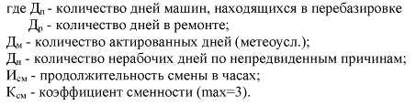
Составляется баланс годового фонда времени работы машин.

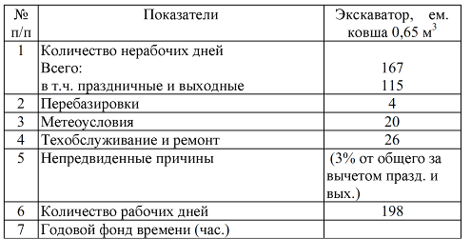

Время перебазировки включает:
1. Простои машины после окончания работ на объекте до начала демонтажа.
2. Время на демонтаж, погрузку, транспортирование и разгрузку машины на новом объекте.
3. Время на монтаж и простои до начала работы:
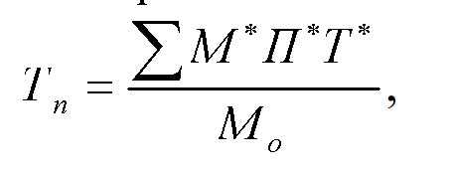
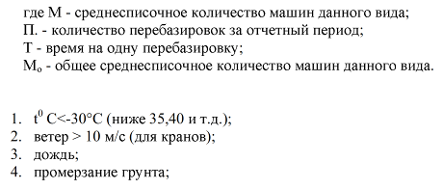
Потери времени по метеоусловиям Новосибирска (V-температурная зона)

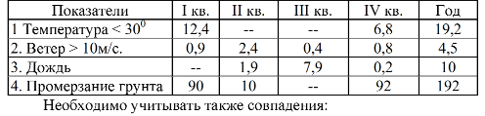

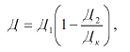
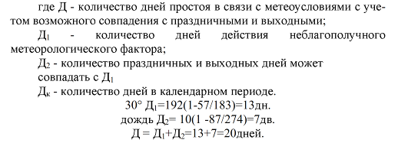
Техническое обслуживание и ремонт
Время нахождения машины в состоянии ремонта определяется в соответствии с графиком проведения планово-предупредительного ремонта.
ЕО - ежедневный осмотр, ТО - техобслуживание
ТР - текущий ремонт; КР - капитальный ремонт.
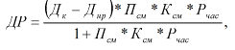

Определение коэффициента сменности парка
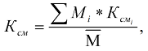
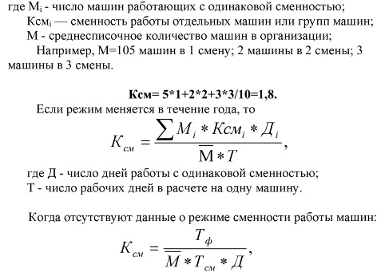

Итак, для обеспечения требующегося среднего числа машин необходимо рассчитать, какое их количество должно быть поставлено на объекты СО в течение планируемого периода дополнительно к имеющемуся на начало этого периода. Это количество определяется с учетом сроков поставки и необходимости замены машин, выбывающих в планируемом периоде вследствие физического износа по формуле:
где М - среднесписочное количество машин, требуемое на планируемый период;
М - наличие машин данного вида;
Кр- коэффициент, учитывающий равномерность поставок машин в течение планируемого периода;
А- количество машин, подлежащих списанию в связи с физическим и моральным износом.
Коэффициент использования парка машин по времени
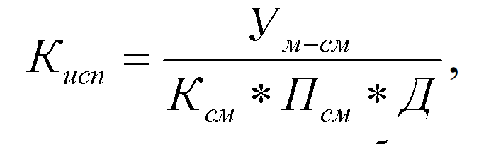
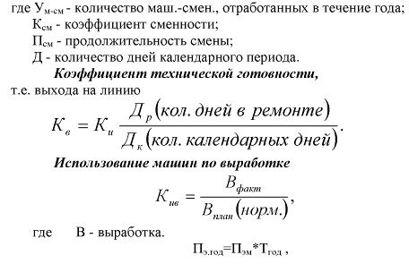

Планирование поставок и списания машин
При увеличении объемов СК/ГР расчет потребности в строительных машинах производится в конечном итоге для определения величины поставки машин для пополнения действующего парка.
где П - количество машин, подлежащих поставке в течение года;
М - потребность в машинах данного вида на годовую программу работ:
Н - наличие машин на начало планируемого года;
К - коэффициент равномерности поставки машин в течение года.
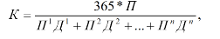
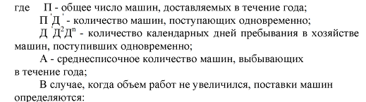
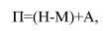
Количество машин, подлежащих списанию в течение года, определяется на основании данных о техническом состоянии машин с учетом нормативных сроков их службы.

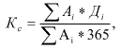
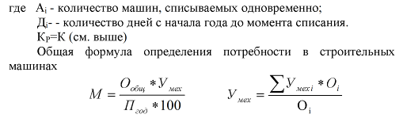
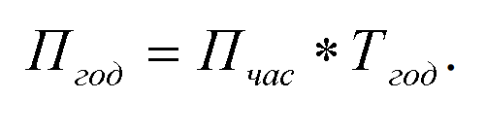
Порядок планирования расходов на эксплуатацию строительных машин
В расходы на эксплуатацию строительных машин в СО включаются;
1. Расходы по эксплуатации собственных машин.
2. Расходы, связанные с использованием арендуемых машин
В случае если для выполнения механизированных работ привлекаются субподрядные организации, либо заключаются договора по оказанию услуг, расходов, связанных с эксплуатацией машин, не возникает.
Рассчитывается планово-расчетная цена эксплуатации машино-часа.
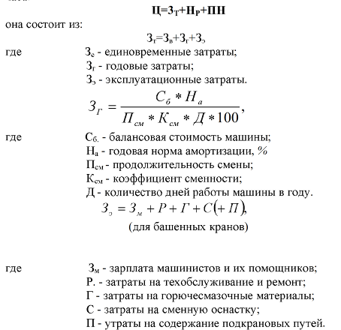
Все рассчитывается на 1 час работы машины.
а) единовременные затраты связаны с доставкой, монтажом, демонтажем машин.
б) годовые затраты - амортизационные отчисления.
Заработная плата машинистов и их помощников определяется исходя из действующих в организации тарифных ставок, а также из требований, предъявленных к эксплуатации машин в соответствии с тарифно-квалификационным справочником: районные коэффициенты, все виды доплат в соответствии с трудовым законодательством (многосменная работа, выходные).
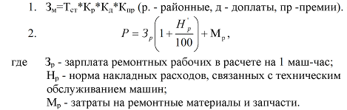
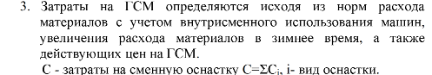
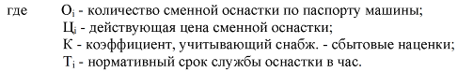
Накладные расходы определяются в % к прямым затратам по действующим нормам в данной организации.
Плановые накопления включаются в планово-расчетных ценах, если взаиморасчеты между организациями в ценах.
5. Формирование оптимальной структуры парка строительных машин.
Под рациональной структурой парка машин понимается их набор, в наибольшей мере соответствующий объемам и структуре выполняемых работ, условиям их выполнения, обеспечивающий выполнение запланированного объема работ в установленные сроки и с наименьшими закатами.
Имеется и различных групп работ; m - типоразмеров строительных машин.
Необходимо определить Хij - количество строительных машин го типоразмера, используемых на j-й группе работ, чтобы суммарные затраты по эксплуатации были минимальными.
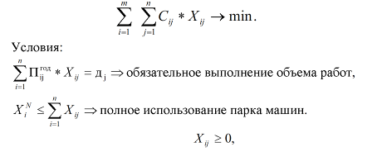
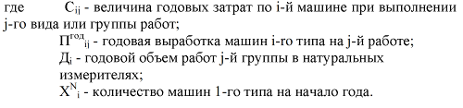

2. Планирование материально-технического обеспечения строительного производства

Планирование МТО в составе годового плана решает следующие задачи:
1. Обеспечение бесперебойного снабжения качественными строительными материалами, деталями, конструкциями через систему связей с поставщиками.
2. Нормирование производственных запасов и оптимизация собственных оборотных средств в строительной организации. Проблемы текущего обеспечения строительными материалами решаются преимущественно на стадии оперативного планирования (месячное, декадное, идеальное).
При планировании материально-технического обеспечения решаются следующие основные задачи: определяется общая потребность строительной организации в материальных и энергетических ресурсах; объем поставок по объектам с выявлением форм снабжения (транзитной или с производственно-комплектовочных баз): источники поставки и закрепление строительных организаций за поставщиками, объем и сроки поставки материальных ресурсов в комплектах, контейнерах и пакетах.
Для определения потребности в материалах используются данные:
- Годовой производственной программы.
2. Сведения о мощности собственных подсобных производств.
З. План технического развития.
4. Годовой план работы субподрядных организаций.
5. данные о фактических остатках материалов.
6. Производственные нормы расхода материалов.
7. Данные об уровне и динамике цен на основные виды ресурсов.
Планирование потребности в строительных материалах производится по объективной разбивке (на каждый объект отдельно).
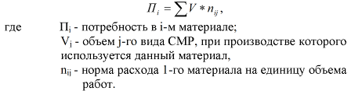
Кроме общей потребности в материальных ресурсах на производство СМР, необходимо рассчитать потребность на следующие нужды:
1. Для работ, выполняемых за счет накладных расходов (техн. безопасности).
2. На производство работ в зимнее время.
3. На формирование производственных запасов.
4. На ремонтно-эксплуатационные нужды, исправление брака.
5. Страховой запас
Основные материально-технические ресурсы планируются в натуральных единицах измерения по укрупненной номенклатуры:
1. Конструкции бетонные и железобетонные.
2. Металлоконструкции.
3. Пиломатериалы, оконные и дверные блоки.
4. Металлопрокат.
5. Трубы.
6. Изоляционные материалы,
7. Кирпич.
8. Отделочные материалы.
9. Общестроительные материалы.
10. Электротехнические и кабельные материалы.
11. Сантехнические материалы и оборудование.
12. Строительные полуфабрикаты.
Основой для определения потребности в строительных материалах являются производственные нормы расхода, которые разработаны в разрезе отдельных видов СМР. При отсутствии всей необходимой информация по объектам допускается применение сметных норм.
Источниками покрытия потребности в строительных материалах являются следующие:
1. Поставки непосредственно с предприятий изготовителей.
2. Поставки через посреднические снабженческие организации.
3. Поставки заказчиков.
4. Продукция собственных подсобных производств.
5. Остатки на начало года:

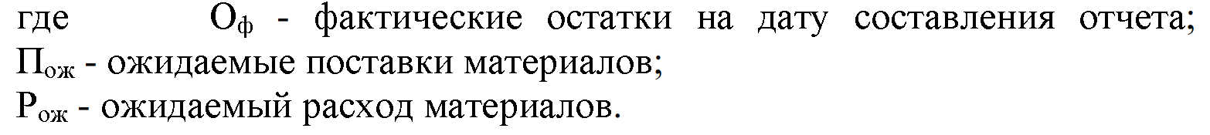
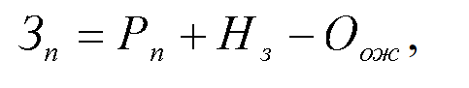
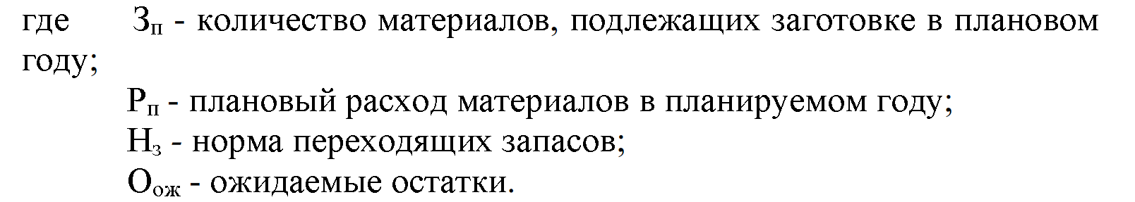
Планирование производственных запасов материальных ресурсов осуществляется в рамках планирования оборотных средств (в денежном выражении), для получения необходимой информации о размерах запасов каждого вида материалов в натуральном выражении запасы рассчитываются в составе плана материально-технического обеспечения.
Для обеспечения непрерывности производства строительная организация должна иметь определенные запасы материалов. Запасы не должны быть большими, так как это приводит к росту расходов, связанных с хранением, замедлением оборачиваемости оборотных средств. С другой стороны, недопустимо и занижение запасов, так как это может привести к перерывам в работе и увеличению экономических потерь.
В связи с этим возникает проблема нормирования запасов. Нормы запасов могут определяться в днях или в абсолютном физическом выражении.
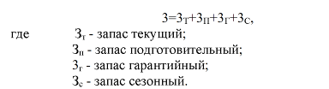
Текущий запас предназначается для обеспечения бесперебойного хода строительства между двумя очередными поставками (3 дня). Средневзвешенный, интервал поставок определяется:
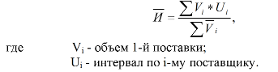
Подготовительный запас - его норма равна минимально необходимому периоду для подготовки поступивших материалов к использованию в производстве.
Гарантийный (страховой) запас - предусмотрен для обеспечения бесперебойной работы в случае срыва очередной поставки (50% от текущего либо гарантийный запас устанавливается на основе анализа данных о срыве поставок за предшествующий период).
Сезонный запас - создается в отдаленных отдельных организациях (районах Крайнего Севера и т.д.).
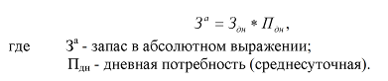
Заключение

Итак, рассмотрев все поставленные перед данной работой вопросы, подведём итоги.
Механизированный процесс предполагает, что все основные виды работ выполняются с помощью механизмов. Применение механизмов в строительных процессах в первую очередь выявило огромное ускорение самого производства не только тех работ, которые выполняет денная машина, но и ряда других, с ней неразрывно связанных.
Механизация работ имеет еще и другое значение. При механизации резко меняется весь облик и характер производимых работ. При машинном способе обработки материалов, благодаря автоматичности и равномерности работы механизмов, получается более однородная и более высокого качества продукция, нежели в результате ручного труда.
Уровень механизации планируется исходя из достигнутого уровня механизации в базовом году; предстоящего пополнения парка строительных машин; планируемого повышения выработки строительных машин.
При планировании материально-технического обеспечения решаются следующие основные задачи: определяется общая потребность строительной организации в материальных и энергетических ресурсах; объем поставок по объектам с выявлением форм снабжения (транзитной или с производственно-комплектовочных баз); источники поставки и закрепление строительных организаций за поставщиками, объем и сроки поставки материальных ресурсов в комплектах, контейнерах и пакетах.
Кроме общей потребности в материальных ресурсах на производство СМР, необходимо рассчитать потребность на следующие нужды: (для работ, выполняемых за счет накладных расходов, на производство работ в зимнее время, на формирование производственных запасов, на ремонтно-эксплуатационные нужды, исправление брака, страховой запас).
Список использованных источников

- В.В. Бузырев, Ю.П. Панибратов, И.В. Федосеев. Планирование на строительном предприятии. М., 2006.
- В.В. Бузырев, И.В. Федосеев, Е.М. Ездакова, И.П. Савельева. Планирование на строительном предприятии. Практикум. М., 2007.
- В.В. Бузырев, А.П. Суворова, И.В. Федосеев, Н.В. Чепаченко. Экономика строительства. М., 2007.
- Материально-техническое обеспечение строительства в 2 томах. Т. 1. М.: Стройиздат. 1991.
- Минина Л.С., Манаков Л.Ф. Особенности планирования деятельности строительного предприятия. Новосибирск: НГСАУ, 2004.-96 с.
- Шахпаронов В.В., Аблязов Л.П., Степанов И.В. Организация строительного производства. Справочник строителя. М.: Стройиздат 1993.
- Экономика строительства. / Под редакцией Степанова И.С. М.: Юрайт. 1997.
- Экономия материальных ресурсов в строительстве / Н.Т. Архипец. М.: Стройиздат. 1988.

Минина Л.С., Манаков Л.Ф. Особенности планирования деятельности строительного предприятия. Новосибирск: НГСАУ, 2004.—96 с.

